**LAPORAN REFERENSI UJIAN AKHIR SEMESTER**

**PENGEMBANGAN APLIKASI BERBASIS ANDROID (A)**



**DISUSUN OLEH :**

**LEONANDO L. S.**

**C14190010**

**PROGRAM STUDI INFORMATIKA**

**FAKULTAS TEKNOLOGI INDUSTRI**

**UNIVERSITAS KRISTEN PETRA**

**SURABAYA**

**2021**

**REFERENSI**

Saya menggunakan aplikasi Catatan Keuangan sebagai referensi pengerjaan UAS saya

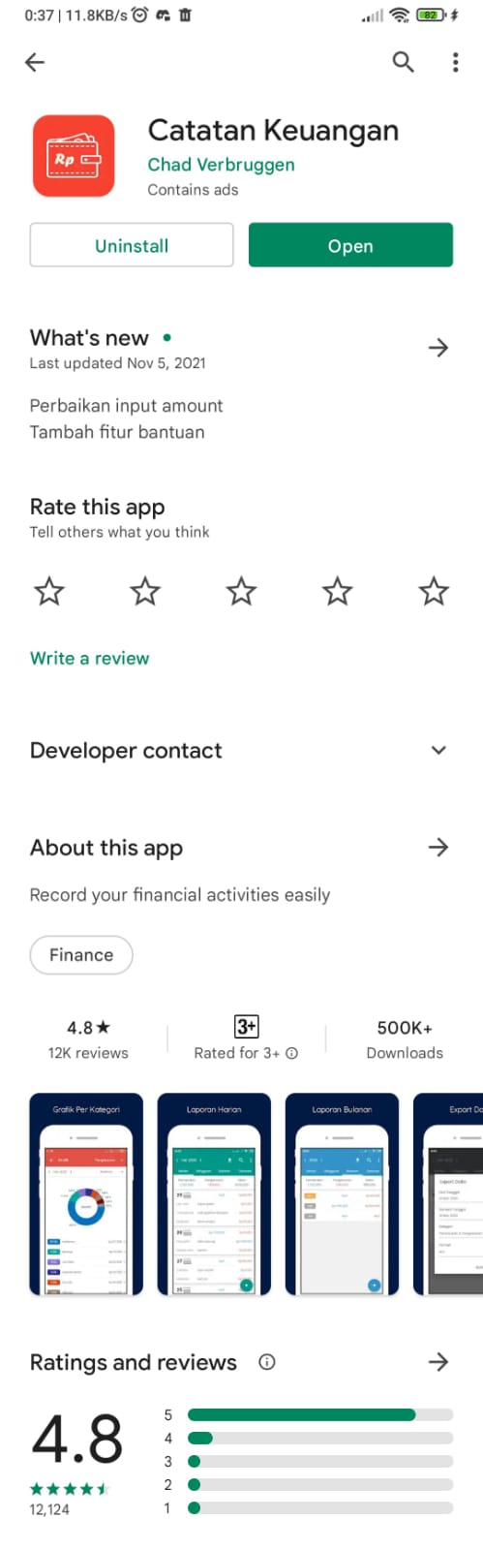

REFERENSI

